«Неделя безопасности» в детском саду.

Для того чтобы выпустить ребенка в мир, задача взрослых - частично подготовить к трудностям с которыми он столкнется. Одним из таких важных моментов станет правильное поведение на улицах и дорогах нашего поселка. Ответственная роль, отведенная ДОУ, заключается в профилактике детского травматизма на дороге. Ведь дети, во-первых, не умеют осознанно действовать в той или иной обстановке, во-вторых, не владеют элементарными навыками безопасного поведения на улице, в транспорте и, в-третьих, у дошкольников не развита самостоятельность и ответственность за свои поступки.
Чтобы решить эти проблемы, в рамках проведения «Недели безопасности» в детском саду были организованы и проведены мероприятия для детей старшего дошкольного возраста на тему «Правила дорожного движения»:
-беседы:
«Полосатая зебра». Цель: расширять знания правил дорожного движения, знакомство со знаками «подземный» и «наземный» переход и с их значениями, напомнить о значении знака «пешеходный переход» и дать представление о дорожном знаке «движение пешехода запрещено».
«Зачем нужны дорожные знаки?». Цель: закреплять у детей представление о дорожных знаках их значении и названиях.
-Игра на внимательность «Светофор» - дети должны выполнять определенные движения согласно сигналам светофора.
-Игра «Разрезные знаки».
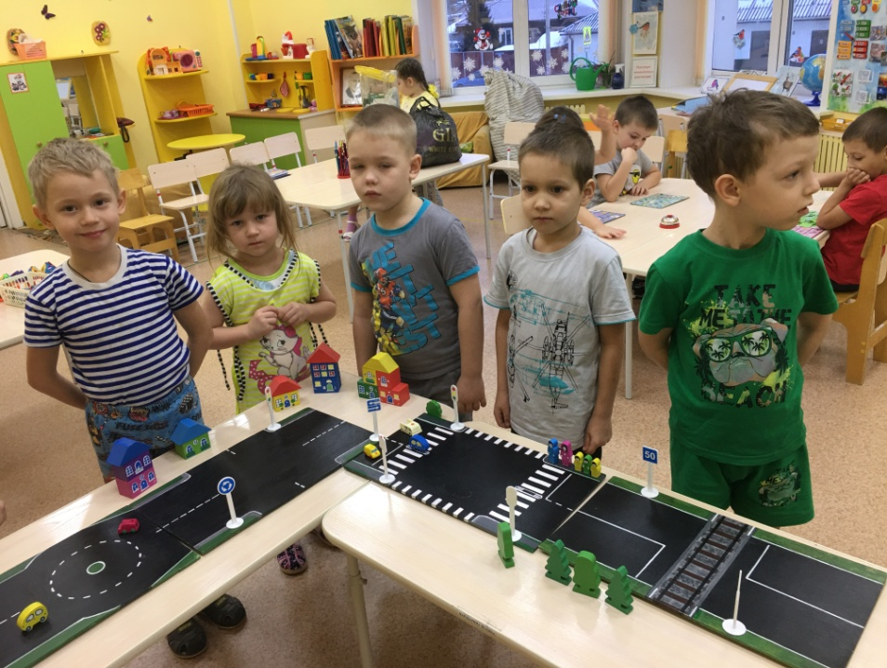
-Дети вместе с родителями нарисовали – «Новый дорожный знак глазами детей»

